106年
玉山國家公園管理處水里遊客中心
環境教育DIY活動

報名簡章

辦理單位：本處解說教育課

一、計畫目標
本處獲認證通過之環境教育設施場所為塔塔加遊憩區，該場域105年共開設28梯次環境教育課程，總計1,041人參與，對於環境教育課程之推動初見成效。另考量環境教育推動可及性及提升本處水里遊客中心能見度，提供多元之學習場域供民眾更親近國家公園，建立國人正確保育觀念，擬規劃於本處水里遊客中心1樓多功能教室辦理環境教育DIY活動，以行銷玉山國家公園，發揮國家公園解說教育功能，並將本活動作為民眾進入本處環境教育場域之前導站，透過結合基礎知識及DIY活動，激發民眾前往園區進階學習之興趣，爰辦理本計畫。
前揭DIY活動規劃以本園區可見之保育類野生動物-臺灣黑熊及臺灣獼猴為主角，開設「熊愛呷」及「轉角玉(遇)見猴」2項DIY活動，並可作為本處「熊愛玉山」及「猴你在一起」環境教育課程方案之基礎入門活動，詳細辦理方式如以下活動內容。
二、辦理梯次及報名方式
預計辦理12梯次，報名方式如下表：
報名方式 | 梯次 | 辦理期間 | 備註
線上報名 | 6 | 7~9月 | 預先將辦理日期於2個月前公告於本處線上報名系統，並於暑期辦理，俾利親子同行之遊客參與。
團體電話預約 | 6 | 2~12月 | 採活動前20日電話預約報名，電話：049-2348242，吳小姐。  如有取消須於活動日至少7日前以電話通知本處，如有無故取消之情形則不受理該團體後續報名事宜。
三、活動對象及名額
學生、一般民眾或親子(5歲以上孩童)皆可，每場次10人以上開課，以30人為上限，全年度預定為360個名額；該場次如未達人數下限則於7日前電話通知報名者該活動場次取消。
四、活動地點
本處1樓多功能教室。
五、活動內容
活動名稱 | 熊愛呷 | 轉角玉(遇)見猴
活動方式及目標 | 帶領民眾認識臺灣黑熊及牠們的困境，先以短短20分鐘簡報抓住民眾的注意力，並藉由DIY製作黑熊意象磁鐵，在民眾心中埋下保育的種子。 | 藉由欣賞約30分鐘之臺灣獼猴數位教材，並以有獎徵答方式與民眾互動加深對臺灣獼猴生態習性及相處方式之印象，再經由親手製作臺灣獼猴意象名片/memo夾來達到保育推廣之目標
活動內容 | 1.臺灣黑熊棲息環境、生活習性及生存困境介紹(10分鐘)  2.遇見黑熊怎麼辦介紹(10分鐘)  3.熊愛呷DIY活動(30分鐘) | 1. 轉角玉(遇)見猴數位教材觀看(27分鐘)  2.有獎徵答(8分鐘)  3.猴腮壘DIY活動(25分鐘)
活動材料 | 1.簡報檔  2.自然素材DIY材料(如下圖)  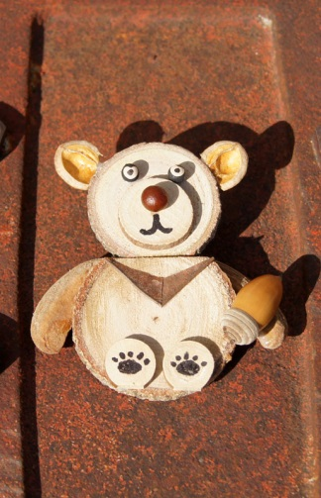 | 1.數位教材  2.自然素材DIY材料(如下圖)  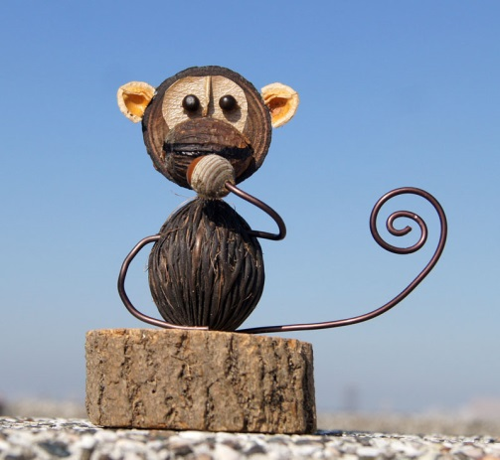
活動時間 | 50分鐘 | 60分鐘
費用 | 材料費100元 | 材料費100元
備註 |  | 轉角玉(遇)見猴數位教材由本處曹靖玟技士製作，榮獲內政部「 105 年度自製數位教 材」第2名

六、收費方式
每人每份收費新臺幣100元，此費用為DIY材料費，於活動當日現場收費，將請參加者留下收據抬頭及寄件地址後，統一繳入國庫並開立收據寄予參加者。

